Compleció de l'activitat
La Compleció de l'activitat es mostrarà si està habilitat el seguiment de la compleció en el bloc Seguiment de compleció dins dels paràmetres del curs i li permet al professorat configurar criteris de compleció d'una activitat específica. Per a això haurà d'estar activada la marca que apareix al costat de l'activitat per complir el criteri.
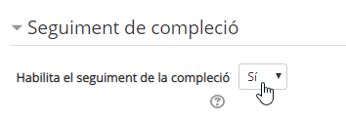
En aquesta restricció, es permet restringir l'accés a l'estudiant que cal que/no cal que concorde amb:
- el completat d'una activitat.
- el no completat d'una activitat
- el completat amb qualificació aprovada.
- el completat amb qualificació suspesa.
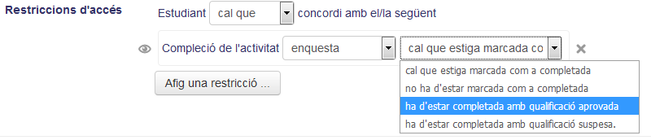
A més, com en totes les següents restriccions, es mostra un ull que indica si la restricció és visible per a l'alumnat (imatge de l'ull) o no (imatge de l'ull ratllat).

Cas pràctic
En aquest cas pràctic fixarem les restriccions d'una activitat. Per a això crearem una activitat de tipus Tasca amb la restricció que el taller de la unitat 1 haurà d'estar completat i aprovat.

Retroalimentación
Els paràmetres de la tasca seran:
- L'estudiant cal que complisca
- Compleció d'activitat:Taller de la UD1
- Ha d'estar completada amb qualificació d'aprovat
Important: prèviament en els paràmetres del taller has de configurar la compleció de l'activitat de la següent manera.
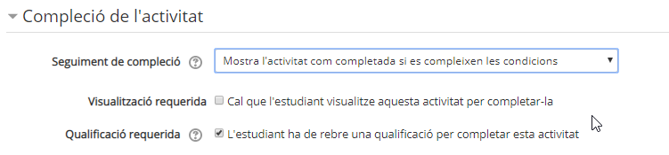

Tornar a Seqüenciació condicional, rúbriques i insígnies · Aules — nivell mitjà

